## 牛顿运动三定律

### 考点一　牛顿第一定律的理解

1.牛顿第一定律

(1)内容：一切物体总保持匀速直线运动状态或静止状态，除非作用在它上面的力迫使它改变这种状态.

(2)意义：①揭示了物体的固有属性：一切物体都具有惯性，因此牛顿第一定律又被叫作惯性定律；

②揭示了运动和力的关系：力不是维持物体运动的原因，而是改变物体运动状态的原因，即力是产生加速度的原因.

2.惯性

(1)定义：物体具有保持原来匀速直线运动状态或静止状态的性质.

(2)量度：质量是惯性大小的唯一量度，质量大的物体惯性大，质量小的物体惯性小.

(3)普遍性：惯性是物体的固有属性，一切物体都具有惯性，与物体的运动情况和受力情况无关.

技巧点拨

1.惯性的两种表现形式

(1)物体在不受外力或所受的合外力为零时，惯性表现为使物体保持原来的运动状态不变(静止或匀速直线运动).

(2)物体受到外力时，惯性表现为抗拒运动状态的改变，惯性大，物体的运动状态较难改变；惯性小，物体的运动状态较易改变.

2.牛顿第一定律与牛顿第二定律的关系

牛顿第一定律和牛顿第二定律是相互独立的.

(1)牛顿第一定律告诉我们改变运动状态需要力，力是如何改变物体运动状态的问题则由牛顿第二定律来回答.

(2)牛顿第一定律是经过科学抽象、归纳推理总结出来的，而牛顿第二定律是一条实验定律.

例题精练

1.科学家关于物体运动的研究对树立正确的自然观具有重要作用.下列说法中符合历史事实的是(　　)

A.亚里士多德认为，必须有力作用在物体上，物体的运动状态才会改变

B.伽利略通过“理想实验”得出结论：运动必具有一定的速度，如果它不受力，它将以这一速度永远运动下去

C.笛卡儿指出，如果运动中的物体没有受到力的作用，它将继续以同一速度沿同一直线运动，既不停下来也不偏离原来的方向

D.牛顿认为，物体都具有保持原来匀速直线运动状态或静止状态的性质

答案　BCD

解析　亚里士多德认为，必须有力作用在物体上，物体才能运动，故A错误；伽利略通过“理想实验”得出结论：力不是维持运动的原因，即运动必具有一定的速度，如果它不受力，它将以这一速度永远运动下去，故B正确；笛卡儿指出如果运动中的物体没有受到力的作用，它将继续以同一速度沿同一直线运动，既不停下来也不偏离原来的方向，故C正确；牛顿认为物体都具有保持原来匀速直线运动状态或静止状态的性质，故D正确.

2.伽利略对自由落体运动及运动和力的关系的研究，开创了科学实验和逻辑推理相结合的重要科学研究方法.图1(a)、(b)分别表示这两项研究中实验和逻辑推理的过程，对这两项研究，下列说法正确的是(　　)

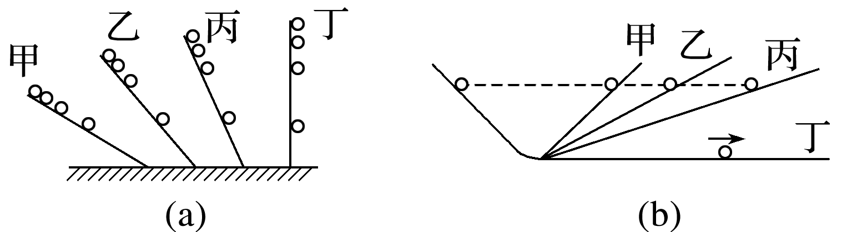

图1

A.图(a)通过对自由落体运动的研究，合理外推得出小球在斜面上做匀变速运动

B.图(a)中先在倾角较小的斜面上进行实验，可“冲淡”重力，使时间测量更容易

C.图(b)中完全没有摩擦阻力的斜面是实际存在的，实验可实际完成

D.图(b)的实验为“理想实验”，通过逻辑推理得出物体的运动需要力来维持

答案　B

解析　伽利略设想物体下落的速度与时间成正比，因为当时无法测量物体的瞬时速度，所以伽利略通过数学推导证明，如果速度与时间成正比，那么位移与时间的二次方就成正比.由于当时用滴水法计时，无法记录自由落体的较短时间，伽利略设计了让铜球沿阻力很小的斜面滚下，来“冲淡”重力的作用效果，而小球在斜面上运动的加速度要比它竖直下落的加速度小得多，运动相同位移所用时间长得多，所以容易测量.伽利略做了上百次实验，

并通过抽象思维在实验结果上进行了合理外推，得出了正确结论，故A错误，B正确；完全没有摩擦阻力的斜面是不存在的，故C错误；伽利略用抽象思维、数学推导和科学实验相结合的方法得到物体的运动不需要力来维持的结论，故D错误.

3.某同学为了取出如图2所示羽毛球筒中的羽毛球，一只手拿着球筒的中部，另一只手用力击打羽毛球筒的上端，则(　　)

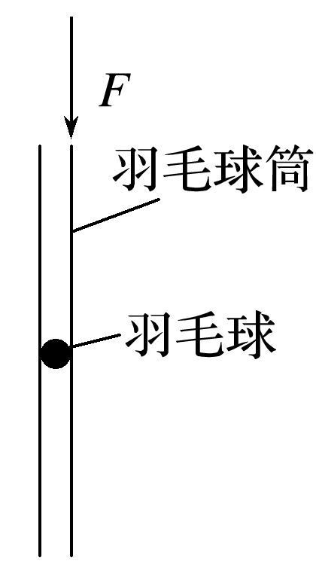

图2

A.此同学无法取出羽毛球

B.羽毛球会从筒的下端出来

C.羽毛球筒向下运动过程中，羽毛球受到向上的摩擦力才会从上端出来

D.该同学是在利用羽毛球的惯性

答案　D

解析　羽毛球筒被手击打后迅速向下运动，而羽毛球具有惯性，要保持原来的静止状态，所以会从筒的上端出来，D正确.

### 考点二　牛顿第二定律

1.牛顿第二定律

(1)内容：物体加速度的大小跟它受到的作用力成正比、跟它的质量成反比，加速度的方向跟作用力的方向相同.

(2)表达式：*F*＝*ma*.

2.力学单位制

(1)单位制：基本单位和导出单位一起组成了单位制.

(2)基本单位：基本物理量的单位.国际单位制中基本物理量共七个，其中力学有三个，是长度、质量、时间，单位分别是米、千克、秒.

(3)导出单位：由基本物理量根据物理关系推导出来的其他物理量的单位.

技巧点拨

1.对牛顿第二定律的理解

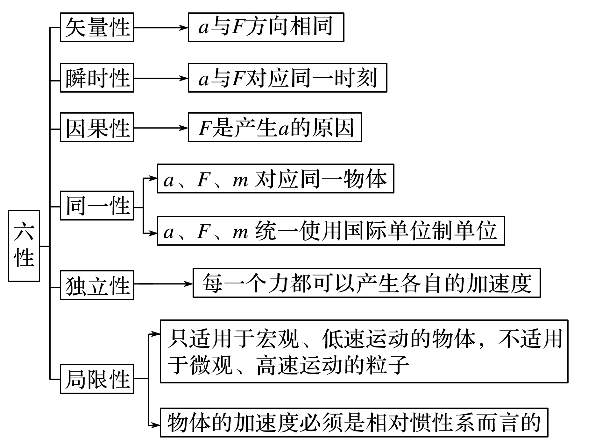

2.解题的思路和关键

(1)选取研究对象进行受力分析；

(2)应用平行四边形定则或正交分解法求合力；

(3)根据*F*合＝*ma*求物体的加速度*a*.

例题精练

4.下列关于速度、加速度、合外力之间的关系的说法正确的是(　　)

A.物体的速度越大，则加速度越大，所受的合外力也越大

B.物体的速度为0，则加速度为0，所受的合外力也为0

C.物体的速度为0，但加速度可能很大，所受的合外力也可能很大

D.物体的速度很大，但加速度可能为0并且所受的合外力很大

答案　C

解析　物体的速度大小和加速度大小没有必然联系，一个很大，另一个可以很小，甚至为0，物体所受合外力的大小决定加速度的大小，同一物体所受合外力越大，加速度一定也越大，故选项C正确.

5.如图4所示，弹簧左端固定，右端自由伸长到*O*点并系住质量为*m*的物体，现将弹簧压缩到*A*点，然后释放，物体可以一直运动到*B*点.如果物体受到的阻力恒定，那么(　　)

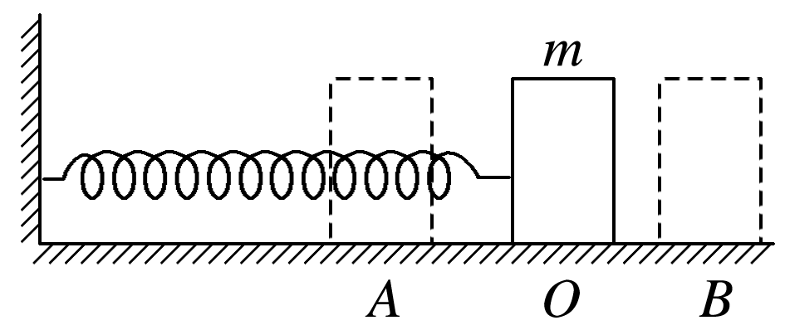

图4

A.物体从*A*到*O*先加速后减速

B.物体从*A*到*O*做加速运动，从*O*到*B*做减速运动

C.物体运动到*O*点时，所受合力为零

D.物体从*A*到*O*的过程中，加速度逐渐减小

答案　A

解析　物体从*A*到*O*，初始阶段受到的向右的弹力大于阻力，合力向右.随着物体向右运动，弹力逐渐减小，合力逐渐减小，由牛顿第二定律可知，加速度向右且逐渐减小，由于加速度与速度同向，物体的速度逐渐增大.当物体向右运动至*AO*间某点(设为点*O*′)时，弹力减小到与阻力相等，物体所受合力为零，加速度为零，速度达到最大.此后，随着物体继续向右运动，弹力继续减小，阻力大于弹力，合力方向变为向左，至*O*点时弹力减为零，此后弹力向左且逐渐增大.所以物体通过*O*′点后，合力(加速度)方向向左且逐渐增大，由于加速度与速度反向，故物体做加速度逐渐增大的减速运动.故A正确.

### 考点三　牛顿第三定律

1.作用力和反作用力：两个物体之间的作用总是相互的，一个物体对另一个物体施加了力，后一个物体同时对前一个物体也施加力.

2.内容：两个物体之间的作用力和反作用力总是大小相等、方向相反、作用在同一条直线上.

3.表达式：*F*＝－*F*′.

技巧点拨

1.相互作用力的特点

(1)三同

(2)三异

(3)二无关

2.一对平衡力与作用力和反作用力的比较

|  |  |  |
| --- | --- | --- |
| 名称  项目 | 一对平衡力 | 作用力和反作用力 |
| 作用对象 | 同一个物体 | 两个相互作用的不同物体 |
| 作用时间 | 不一定同时产生、同时消失 | 一定同时产生、同时消失 |
| 力的性质 | 不一定相同 | 一定相同 |
| 作用效果 | 可相互抵消 | 不可抵消 |

例题精练

6.如图6所示，体育项目“押加”实际上相当于两个人拔河，如果甲、乙两人在“押加”比赛中，甲获胜，则下列说法中正确的是(　　)

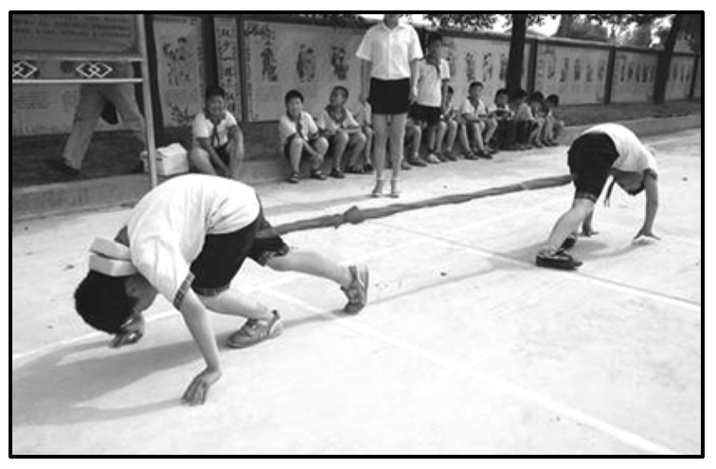

图6

A.甲对乙的拉力大于乙对甲的拉力，所以甲获胜

B.当甲把乙匀速拉过去时，甲对乙的拉力等于乙对甲的拉力

C.当甲把乙加速拉过去时，甲对乙的拉力大于乙对甲的拉力

D.甲对乙的拉力大小始终等于乙对甲的拉力大小，只是地面对甲的摩擦力大于地面对乙的摩擦力，所以甲获胜

答案　BD

解析　甲拉乙的力与乙拉甲的力是一对作用力与反作用力，大小相等，与二者的运动状态无关，即不管哪个获胜，甲对乙的拉力大小始终等于乙对甲的拉力大小，只是当地面对甲的摩擦力大于地面对乙的摩擦力，甲才能获胜，故A、C错误，B、D正确.

7.如图7所示，一根轻绳的上端悬挂在天花板上，下端挂一灯泡，则(　　)

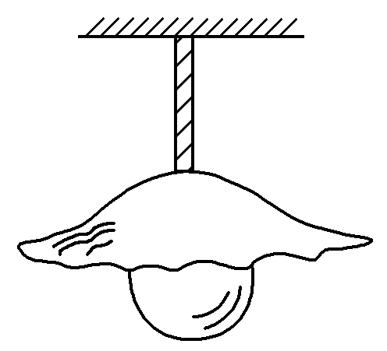

图7

A.灯泡受的重力和灯泡对绳的拉力是一对平衡力

B.灯泡受的重力和绳对灯泡的拉力是一对作用力和反作用力

C.灯泡对绳的拉力和绳对灯泡的拉力是一对作用力和反作用力

D.绳对天花板的拉力和天花板对绳的拉力是一对平衡力

答案　C

解析　灯泡受的重力与灯泡对绳的拉力既不是平衡力也不是相互作用力，灯泡受的重力和绳对灯泡的拉力是一对平衡力，选项A、B错误；灯泡对绳的拉力和绳对灯泡的拉力是一对作用力和反作用力，绳对天花板的拉力和天花板对绳的拉力是一对作用力和反作用力，选项C正确，D错误.

8.如图8所示，质量为*m*的木块在质量为*M*的长木板上以加速度*a*水平向右加速滑行，长木板与地面间的动摩擦因数为*μ*1，木块与长木板间的动摩擦因数为*μ*2，重力加速度为*g*，若长木板仍处于静止状态，则长木板对地面摩擦力的大小和方向一定为(　　)

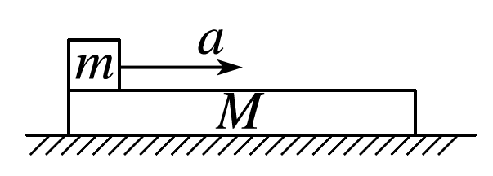

图8

A.*μ*1(*m*＋*M*)*g*，向左

B.*μ*2*mg*，向右

C.*μ*2*mg*＋*ma*，向右

D.*μ*1*mg*＋*μ*2*Mg*，向左

答案　B

解析　对木块分析可知，长木板对它水平向左的摩擦力大小为*F*f1＝*μ*2*mg*，由牛顿第三定律可知，木块对长木板的摩擦力向右，大小也为*F*f1；由于长木板仍处于静止状态，对长木板受力分析可知，地面对它的静摩擦力方向向左，大小为*F*f2＝*F*f1＝*μ*2*mg*，由牛顿第三定律可知，长木板对地面的摩擦力大小为*μ*2*mg*，方向向右，故B正确.

# 综合练习

**一．选择题（共10小题）**

1．（河池期末）如图所示，在一辆表面光滑且足够长的小车上，有质量为m1和m2的两个小球（m1＞m2），两个小球随车一起运动，当车突然停止运动时，若不考虑其他阻力，则两个小球（　　）

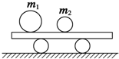

A．一定相碰 B．不一定相碰 C．一定不相碰 D．无法确定

【分析】先分析车突然停止前，两个小球和小车的运动状态，当小车突然停止时，根据一切物体都有保持原来运动状态的性质来分析两个小球的运动状态．

【解答】解：

车停止前，两个小球和小车一起做匀速直线运动，并且两个小球和小车具有共同的速度，当小车突然停止时，由于小球在光滑接触面上，因此两个小球由于惯性，还要保持原来大小不变的速度做匀速直线运动，由于两球的速度相同，相等时间内通过的距离相等，因此两个小球间的距离不变，一定不会相碰。

故选：C。

【点评】一切物体都有惯性；此题主要考查学生对惯性的理解和应用，会用惯性知识分析物体的运动状态．

2．（徽县校级期末）关于物体的惯性，下列说法中正确的是（　　）

A．物体在静止时的惯性比运动时的大

B．物体的惯性随着速度的增大而增大

C．物体受到的力越大，它的惯性也越大

D．物体的惯性大小跟它的运动状态、受力情况都没有关系

【分析】一切物体都有保持原来运动状态的性质叫惯性，任何物体都有惯性，物体的惯性大小取决于物体的质量，质量越大，惯性越大，与物体的运动状态及受力情况无关。

【解答】解：A、一切物体在任何时候都有惯性，惯性大小只与质量有关，故静止和运动时的惯性一样大，故A错误；

B、物体的惯性与物体的质量有关，和速度无关，故B错误；

C、物体的惯性与物体的质量有关，和是否受力无关，故C错误；

D、物体的惯性与物体是否受力以及物体的运动状态都无关，只与物体的质量有关，故D正确。

故选：D。

【点评】本题考查了惯性知识，明确一切物体都有惯性，物体的惯性与物体是否受力无关，与物体的运动状态无关，取决于物体的质量。

3．（沙洋县期末）关于力和运动的关系，下列说法正确的是（　　）

A．力是物体运动的原因

B．力是维持物体速度的原因

C．力是使物体产生加速度的原因

D．力是使物体惯性改变的原因

【分析】力是产生加速度的原因，所以力是改变物体运动状态的原因，故力既能改变物体速度的大小，也能改变物体速度的方向；维持物体运动的原因是物体的惯性。

【解答】解：ABC、力是改变物体运动状态的原因，即力是改变物体速度的原因，即力是使物体产生加速度的原因，不是维持物体运动的原因，故AB错误，C正确。

D、物体的惯性大小是由物体的质量决定的，与是否受力无关。故D错误。

故选：C。

【点评】运动和力有着密切的关系，而维持物体运动却并不需要力的作用，只是在改变物体的运动状态时，必须要有力来帮忙才能实现。

4．（未央区校级期末）关于运动状态的改变，下列说法中正确的是（　　）

A．只要物体的速度大小不变，运动状态就不变

B．若物体的位移变化，物体的运动状态一定改变

C．若物体受到几个力的作用，其运动状态一定改变

D．物体的合外力为零，物体的运动状态一定不变

【分析】物体的运动状态包括速度大小和方向两方面，速度大小和方向只要有一个改变，那么运动状态就得改变．力是改变物体运动状态的原因．

【解答】解：A、运动状态的特征物理量是速度，速度是矢量，速度大小和方向都不变时运动状态才不变，故A错误；

B、运动状态的特征物理量是速度，位移变化而速度不变，说明运动状态不改变。故B错误；

C、D、力是改变物体运动状态的原因，物体受到多个力作用时，若合力为零，运动状态就不变，故C错误，D正确；

故选：D。

【点评】该题考查对速度的理解，解答本题的关键是要明确运动状态的改变既是指运动速度的变化，包括运动方向的变化．

5．（双塔区校级期末）质量为m的物体，它的v﹣t如图所示，该物体在哪一段时间所受的合外力最大（　　）

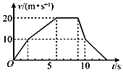

A．0～2s B．2～6s C．6～9s D．9～10s

【分析】根据牛顿第二定律，加速度越大，合外力越大。

【解答】解：质量m不变时，由牛顿第二定律F＝ma知加速度越大，合外力越大，

而图中9～10 s加速度最大，所以该段时间合外力最大，故ABC错误，D正确。

故选：D。

【点评】加速度反应了速度变化的快慢，速度﹣时间图象的斜率的大小代表加速度的大小。

6．（集宁区校级期末）光滑水平面上，有一木块以速度v向右运动，一根弹簧固定在墙上，如图所示，木块从与弹簧接触直到弹簧被压缩成最短的时间内，木块将做的运动是（　　）

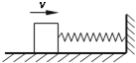

A．匀减速运动

B．加速度增大的变减速运动

C．加速度减小的变减速运动

D．无法确定

【分析】木块从与弹簧接触直到弹簧被压缩到最短的过程中，分析弹簧的弹力方向与速度的关系，根据弹力与速度方向间的关系，判断木块速度的变化．分析弹力大小的变化，由牛顿第二定律分析加速度的变化情况．

【解答】解：木块从与弹簧接触直到弹簧被压缩到最短的过程中，木块竖直方向受到重力与支持力两个力，二力平衡。水平方向受到弹簧向左的弹力，由于弹力与速度方向相反，则木块做减速运动，随着压缩量的增大，弹力增大，由牛顿第二定律可知，加速度增大。则木块做加速度增大的变减速运动，故B正确，ACD错误。

故选：B。

【点评】本题关键抓住弹簧的弹力方向与速度方向的关系，即可判断木块的运动情况，抓住弹力大小的变化，即可分析加速度的变化．

7．（广东学业考试）在“验证牛顿运动定律”的实验中，采用控制变量法。当物体质量m不变时，测量物体加速度a与合外力F的关系。如图是两组实验得到的结果，下列说法正确的是（　　）

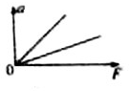

A．直线的斜率表示物体的质量m

B．加速度a与质量m成正比

C．加速度a与合外力F成反比

D．直线的斜率表示物体质量的倒数

【分析】探究加速度与力的关系实验时，需要平衡摩擦力，平衡摩擦力时，要求小车在无动力的情况下平衡摩擦力，不需要挂任何东西。平衡摩擦力时，是重力沿木板方向的分力等于摩擦力，即：mgsinθ＝μmgcosθ，可以约掉m，只需要平衡一次摩擦力。操作过程是先接通打点计时器的电源，再放开小车。

根据匀变速直线运动的推论公式△x＝aT2可以求出加速度的大小。为研究a与m的关系，作a与的关系图线，注意选取好标度，分析图示图象得出实验结论。



【解答】解：根据牛顿第二定律有：a＝，内容是：物体的加速度与作用力成正比，与质量成反比，由此来看，



AD、a﹣F图象是一条过原点的直线，直线的斜率为，即斜率的倒数等于物体的质量，故选项A错误，选项D正确；



BC、物体的加速度与作用力成正比，与质量成反比，所以选项BC均错误；

故选：D。

【点评】该题考查了实验注意事项、实验数据处理分析，知道实验原理及注意事项即可正确解题；探究加速度与力、质量的关系实验时，要平衡小车受到的摩擦力，不平衡摩擦力、或平衡摩擦力不够、或过平衡摩擦力，小车受到的合力不等于钩码的重力。

8．（靖远县期末）如图所示，甲、乙两人正在进行掰手腕比赛。下列说法正确的是（　　）

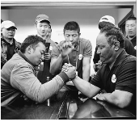

A．若甲赢了乙，则甲对乙的力大于乙对甲的力

B．若甲贏了乙，则甲对乙的力等于乙对甲的力

C．只有甲、乙相持不下时，甲对乙的力才等于乙对甲的力

D．甲、乙各自既是施力物体又是受力物体，所以无法判断谁的力大

【分析】首先明确甲、乙两人正在进行掰手腕比赛时，甲对乙的力与乙对甲的力是否是一对作用力与反作用力，然后根据牛顿第三定律进行分析。

【解答】解：甲、乙两人正在进行掰手腕比赛时，甲对乙的力与乙对甲的力是一对作用力与反作用力，二者始终大小相等，故B正确，ACD错误。

故选：B。

【点评】本题考查作用力与反作用力的性质，需注意一对作用力与反作用力，无论在什么情况下都是大小相等的。

9．（滁州期末）马扎属于中国传统手工工艺制品。腿交叉，上面绷帆布或麻绳等，可以合拢，便于携带。如图所示，马扎放在水平地面上，一小孩站在马扎上，以下说法正确的是（　　）

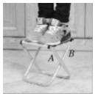

A．小孩受到的重力和马扎对小孩的弹力是一对作用力和反作用力

B．小孩受到的重力和小孩对马扎的压力是一对平衡力

C．马扎在光滑水平面上无法平衡

D．斜撑A、B之间的夹角越大，A、B上的作用力越大

【分析】平衡力的判断，两个力必须同时满足四个条件：大小相等、方向相反、作用在同一直线上、作用在同一物体上．缺一不可；相互作用力的判断，两个力必须互为施力物体和受力物体，并且大小相等、方向相反、作用在同一直线上．根据合力与分力的关系分析。

【解答】解：A、小孩受到的重力的施力物体是地球，受力物体是小孩；马扎对小孩的弹力的施力物体是马扎，受力物体是小孩，涉及三个物体，所以二者不是一对作用力和反作用力，故A错误；

B、小孩受到的重力的受力物体是小孩，小孩对马扎压力的受力物体是马扎，作用在两个物体上，所以二者不是一对平衡力，故B错误；

C、马扎的两个腿是对称的，受力也是对称的，所以在光滑水平面上也能平衡，故C错误；

D、小孩站在马扎上时，马扎受到的压力可以分解到两个腿上，根据合力与分力的关系，结合平行四边形定则可知，斜撑A、B之间的夹角越大，A、B上的作用力越大，故D正确。

故选：D。

【点评】相互作用力是发生在两个物体之间的，一个物体对另一个物体施加力的同时，也受到另一个物体对它的作用力，明确一对平衡力与一对作用力与反作用力的区别．

10．（温州期中）雪乡的传统旅游娱乐项目﹣﹣狗拉雪橇深受游客的喜爱。如图所示，狗正拉着雪橇沿直线加速前进，则（　　）

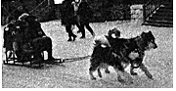

A．绳拉雪橇的力大于狗拉绳的力

B．狗拉绳的力和绳拉雪橇的力是一对平衡力

C．若绳子突然断了，则雪橇立即停下

D．雪橇对地面的压力大小等于地面对雪橇的弹力大小

【分析】绳拉雪橇的力与雪橇拉绳的力是一对作用力和反作用力，绳拉狗的力与狗拉绳的力是一对作用力和反作用力，雪橇对地面的压力与地面对雪橇的弹力是一对作用力和反作用力；根据牛顿第三定律分析两个力之间的关系。

【解答】解：A、绳拉雪橇的力与雪橇拉绳的力是一对作用力和反作用力，二者大小相等；绳拉狗的力与狗拉绳的力是一对作用力和反作用力，二者大小相等，可知绳拉雪橇的力等于于狗拉绳的力，故A错误；

B、狗拉绳的力受力物体是绳，绳拉雪橇的力受力物体是雪橇，二者的受力物体不同，不可能是一对平衡力，故B错误；

C、若绳子突然断了，雪橇还会继续运动一段时间才停止，故C错误；

D、雪橇对地面的压力与地面对雪橇的弹力是一对作用力和反作用力，根据牛顿第三定律可知，二者大小相等，方向相反，故D正确。

故选：D。

【点评】对于两个力的关系要明确是一对作用力和反作用力还是一对平衡力，对于作用力和反作用力，根据牛顿第三定律分析两个力之间的关系。平衡力根据平衡条件分析两个力的关系。

**二．多选题（共10小题）**

11．（富阳区校级月考）针对以下四幅图，下列说法正确的是（　　）

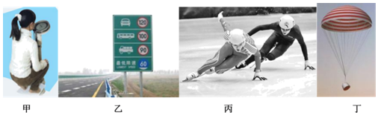

A．图甲中，蹲在体重计上的人突然站起的瞬间指针示数会大于人的体重

B．图乙中，对各类汽车都有限速是因为汽车的速度越大惯性就越大

C．图丙中，滑冰运动员正通过圆弧弯道处，若此时冰面摩擦力突然消失，则他们将在冰面上沿着轨迹半径方向“离心”而去

D．图丁中，嫦娥五号返回时打开降落伞后伞绳对返回器的作用力大小等于返回器对伞绳的作用力大小

【分析】人在体重计上站起时，根据加速度的方向确定超失重，从而确定指针示数的变化；惯性由质量决定，与速度无关；摩擦力消失，运动员做离心运动，沿切线方向飞出；做匀速圆周运动合力提供向心力，合力是变力；伞对返回器的拉力与返回器对伞的拉力是一对作用力和反作用力，大小相等。

【解答】解：A、人在体重计上站起的瞬间，加速度方向向上，处于超重状态，支持力大于重力，根据牛顿第三定律可知，人对体重计的压力增大，所以指示针的示数会变大，大于人的体重，故A正确；

B、质量是惯性大小的量度，与速度无关，故B错误；

C、运动员在弯道处，若地面摩擦力突然消失，他将沿原来速度方向运动，即沿弯道切线方向“离心”而去，故C错误；

D、伞对返回器的拉力与返回器对伞的拉力是一对作用力和反作用力，大小相等，故D正确；

故选：AD。

【点评】本题考查了圆周运动、牛顿第二定律、牛顿第三定律的基本运用，会根据加速度的方向确定超失重，知道作用力和反作用力大小相等，与运动状态无关。

12．（绍兴期末）关于惯性，下列说法中正确的是（　　）

A．货运列车在有些车站加挂车厢，这会增大它的惯性

B．“强弩之末，势不能穿鲁缟”，是因为强弩的惯性减小了

C．汽车超速行驶易引发交通事故，是因为速度大的汽车惯性大

D．被水平抛出的篮球，速度的大小和方向均发生了变化但惯性不变

【分析】惯性是物体的固有属性，它指的是物体能够保持原来的运动状态的一种性质，惯性大小与物体的质量有关，质量越大，惯性越大。

【解答】解：A、挂一些车厢，增加了质量，从而增加惯性，故A正确；

B、“强弩之末，势不能穿鲁缟”，是因为强弩最后的速度减小了，但惯性不变，故B错误；

C、惯性是物体的固有属性，大小与物体的质量有关，质量越大，惯性越大，与速度等其它任何因素无关，故C错误；

D、被水平抛出的篮球在重力的作用下做平抛运动，速度的大小和方向均发生了变化，但篮球的质量不变，惯性不变，故D正确；

故选：AD。

【点评】惯性是物理学中的一个性质，它描述的是物体能够保持原来的运动状态的性质，不能和生活中的习惯等混在一起。

13．（常熟市月考）关于牛顿第一定律和牛顿第三定律，下列说法正确的是（　　）

A．牛顿第一定律表明一切物体都具有惯性

B．牛顿第一定律说明必须有力作用在物体上，物体才能保持匀速直线运动

C．作用力和反作用力，可能作用在同一物体上

D．马拉车加速前进时，马拉车的力与车拉马的力大小相等

【分析】惯性是物体保持原来运动状态不变的性质。原来静止的物体保持原来的静止状态；原来运动的物体保持原来的运动状态。一切物体都有惯性，惯性的大小只与物体的质量有关。

根据牛顿第三定律可知作用力与反作用力大小相等，方向相反，作用在不同的物体上。

【解答】解：A、牛顿第一定律是描述物体具有惯性，因此它又叫惯性定律，故A正确；

B、根据牛顿第一定律，物体不受力时保持匀速直线运动或静止，故B错误；

CD、作用力与反作用力大小相等，方向相反，作用在不同的物体上，所以马拉车的力与车拉马的力大小相等，故C错误，D正确。

故选：AD。

【点评】正确理解惯性的概念是解答此题的关键，惯性是物体本身固有的一种属性，一切物体都有惯性。注意运用所学知识解决身边的物理问题。

14．（牙克石市校级期末）关于牛顿第一定律的理解下列说法正确的是（　　）

A．牛顿第一定律揭示了一切物体都具有惯性

B．牛顿第一定律是根据理论推导出来的

C．牛顿第一定律指出了力是改变物体运动状态的原因

D．牛顿第一定律指出了力维持物体运动状态的原因

【分析】牛顿第一定律又称惯性定律，是以一定的事实为基础，经过合理的科学推理得出的结论，因生活中不受力的情况是不存在的，故该实验是无法实现的。

【解答】解：A、牛顿第一定律揭示了一切物体都具有惯性，故A正确；

B、世上没有真正不受力的物体，所以牛顿第一定律无法用物理实验验证，是在大量实验和事实的基础上推理得出的，故B错误；

C、D、惯性是物体的属性，牛顿第一定律是揭示力是改变物体运动状态的原因的规律，故C正确，D错误。

故选：AC。

【点评】本题考查验证牛顿第一定律的实验的意义，注意体会什么是理想实验，同时知道牛顿第一定律也称为惯性定律。

15．（哈尔滨期末）如图所示，当小车向右加速运动时，物块M相对车厢静止于竖直车厢壁上，当车的加速度增大时（　　）

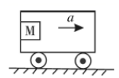

A．M对车厢壁的压力不变 B．M受静摩擦力增大

C．M受静摩擦力不变 D．M仍相对于车厢静止

【分析】物块M相对车厢壁静止，应用牛顿第二定律求出车厢壁的支持力，应用平衡条件求出摩擦力，然后根据题意分析答题。

【解答】解：A、对M，在水平方向，由牛顿第二定律得：F＝Ma，a增大，车厢壁对M的支持力增大，由牛顿第三定律可知，M对车厢壁的压力增大，故A错误；

BCD、M相对于车厢壁静止，在竖直方向，由平衡条件得：f＝Mg，车的加速度增大时，静摩擦力f不变，M扔相对于车厢静止，故B错误，CD正确。

故选：CD。

【点评】本题考查了牛顿第二定律的应用，分析清楚M的受力情况，应用牛顿第二定律与平衡条件即可解题，注意物体相对小车静止，受到的是静摩擦力，且静摩擦力与重力平衡。

16．（河南月考）如图所示，在水平光滑桌面上放有m1和m2两个小物块，它们中间有细线连接。已知m1＝4kg、m2＝6kg，连接它们的细线最大能承受12N的拉力。现用水平外力F1向左拉m1或用水平外力F2向右拉m2，为保持细线不断，则（　　）



A．F1的最大值为20N B．F1的最大值为30N

C．F2的最大值为20N D．F2的最大值为30N

【分析】连接的细线仅能承受12N的拉力，桌面水平光滑，为使线不断而又使它们一起运动获得最大加速度，可以隔离物体先分析出最大加速度，然后整体分析求出水平拉力的最大值。

【解答】解：AB、若施加的水平向左的拉力F1，以m2为研究对象，由牛顿第二定律得：

Tm＝m2a1m…①

以整体为研究对象，由牛顿第二定律得：

F1＝（m1+m2）a1m…②

联立解得；F1m＝20N，故A正确，B错误；

CD、若施加的水平向右的拉力F，以m1为研究对象，由牛顿第二定律得：

Tm＝m1a′m

F2m＝（m1+m2）a2m…②

联立求解得：F2m＝30N，故C错误，D正确；

故选：AD。

【点评】本题考查了牛顿第二定律的应用，正确选取研究对象，受力分析，然后利用牛顿第二定律列式求解是此类问题的一般思路。

17．（红桥区一模）在“验证牛顿运动定律”的实验中，保持小车的质量不变，改变所挂钩码的数量，多次重复测量。在某次实验中根据测得的多组数据在坐标纸上画出a﹣F关系的点迹，如图所示。经过分析，发现这些点迹存在一些问题，产生这些问题的要原因可能是（　　）

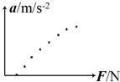

A．轨道与水平方向夹角太小或没有平衡摩擦力

B．轨道与水平方向夹角太大

C．所挂钩码的总质量太大，造成上部点迹有向下弯曲趋势

D．所用小车的质量太大，造成上部点迹有向下弯曲趋势

【分析】如果轨道倾角太大，图象在纵轴上的截距大于0；在没有或忘记平衡摩擦力的情况下，在横轴的截距大于0；当所挂钩码质量太大时造成上部点迹向下弯曲．

【解答】解：AB、由图可知，当施加的拉力不为零时，加速度仍为零，所以可能没有平衡摩擦力或平衡摩擦力过小，即轨道与水平方向夹角太小，故A正确，B错误；

CD、造成上部点迹有向下弯曲趋势，是因为没有满足所挂钩码的总质量远远小于小车质量，即所挂钩码的总质量太大，小车的质量太小，故C正确，D错误。

故选：AC。

【点评】本题考查了验证牛顿第二运动定律中减少实验误差的方法：一、平衡摩擦力；二、钩码的质量远小于小车的质量。

18．（温州期末）如图所示，小方同学用力传感器A和B在水平桌面上做“探究作用力与反作用力的关系”实验。当用A加速拉动固定在滑块上的B时，下列说法正确的是（　　）

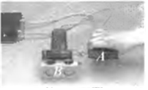

A．A对应的示数大于B对应的示数

B．A对应的示数等于B对应的示数

C．B对A的拉力与A对B的拉力是一对相互平衡的力

D．B对A的拉力与A对B的拉力是一对作用力和反作用力

【分析】作用力与反作用力大小相等，方向相反，作用在同一条直线上，同时产生，同时变化，同时消失．

【解答】解：A对B的拉力和B对A的拉力是一对作用力和反作用力，根据牛顿第三定律可知，它们总是大小相等、方向相反、作用在同一条直线上，故A和B对应示数任何时刻都相等，故BD正确，AC错误。

故选：BD。

【点评】解决本题的关键知道作用力与反作用力大小相等，方向相反，作用在同一条直线上，同时产生，同时变化，同时消失．

19．（隆德县期末）如图所示，图甲是两只与计算机相连的力传感器，其中一只系在墙上，另一只握在手中用力拉紧，图乙是计算机显示屏上显示的两只传感器受力情况。某同学作出如下判断，其中正确的有（　　）

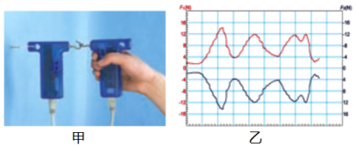

A．这两个力同时存在、同时消失

B．这两个力始终大小相等，方向相同

C．这两个力的合力为零，是一对平衡力

D．这两个力是一对作用力与反作用力

【分析】作用力与反作用力大小相等，方向相反，作用在同一条直线上，且同时产生、同时变化、同时消失，作用在不同的物体上．

【解答】解：AD、这两个力是一对作用力与反作用力，同时产生、同时变化、同时消失，故AD正确；

B、作用力与反作用力始终大小相等，方向相反，故B错误；

C、作用力和反作用力是作用在两个不同物体上的力；不能进行力的合成，更不会平衡，故C错误。

故选：AD。

【点评】解决本题的关键知道作用力与反作用力的特点，能正确区别作用力反作用力与平衡力．

20．（富宁县校级期末）下列说法正确的是（　　）

A．作用力大时，反作用力小

B．作用力和反作用力的方向总是相反的，一对平衡力的方向也总是相反的

C．作用力和反作用力是作用在同一个物体上的，一对平衡力也总是作用在同一个物体上的

D．牛顿第三定律在物体处于非平衡状态时也适用

【分析】作用力与反作用力大小相等，方向相反，作用在同一条直线上，同时产生，同时变化，同时消失。

【解答】解：A、作用力与反作用力大小相等，方向相反，作用在同一条直线上，故A错误；

B、作用力和反作用力的方向总是相反的，一对平衡力的方向也总是相反的。故B正确；

C、作用力和反作用力是作用在两个不同的物体上的，一对平衡力总是作用在同一个物体上的，故C错误；

D、牛顿第三定律具有普适性，在物体处于非平衡状态时也适用，故D正确

故选：BD。

【点评】解决本题的关键知道作用力与反作用力大小相等，方向相反，作用在同一条直线上，同时产生，同时变化，同时消失，并理解作用力与反作用力根平衡力的区别。

**三．填空题（共10小题）**

21．（黄浦区期末）在所受合外力为零的情况下，物体将保持　静止或匀速直线运动（平衡）　状态；量度物体惯性大小的物理量是　质量　。

【分析】一切物体都具有惯性，惯性是物体本身的一种基本属性，其大小只与质量有关，质量越大、惯性越大；根据牛顿第一定律可知，物体不受外力作用时，将保持静止状态或匀速直线运动状态。

【解答】解：根据牛顿第一定律可知，物体不受外力作用时，将保持静止状态或匀速直线运动状态；质量是惯性大小的唯一量度。

故答案为：静止或匀速直线运动（平衡），质量。

【点评】惯性是物理学中的一个性质，它描述的是物体能够保持原来的运动状态的性质，不能和生活中的习惯等混在一起。

22．（金凤区校级期末）歼击机在进入战斗状态时要丢掉副油箱，这样做它的惯性将　减小　（填“增大”、“减小”或“不变”），它的运动状态　易于改变　（填“易于改变”、“不易于改变”）．

【分析】质量是惯性大小的决定因素，要想较容易的改变自身的运动状态，就要减小物体的质量．

【解答】解：歼击机在进入战斗状态时要抛掉副油箱，目的是为了减小飞机的质量来减小飞机的惯性，使自身的运动状态容易改变，以提高歼击机的灵活性．

故答案为：减小，易于改变．

【点评】惯性的大小在实际中是经常要遇到的．当我们要求物体的运动状态容易改变时，应该尽可能减小物体的质量来减小物体的惯性．相反，当我们要求物体的运动状态不易改变时，应该尽可能增大物体的质量来增大物体的惯性．

23．（上海）牛顿第一定律表明，力是物体　运动状态　发生变化的原因，该定律引出的一个重要概念是　惯性　．

【分析】牛顿第一运动定律，又称惯性定律，它科学地阐明了力和惯性这两个物理概念，正确地解释了力和运动状态的关系，并提出了一切物体都具有保持其运动状态不变的属性﹣﹣惯性，它是物理学中一条基本定律．

【解答】解：牛顿第一定律表明，力是物体运动状态发生变化的原因，该定律引出的一个重要概念是惯性．

故答案为：运动状态；惯性．

【点评】本题考查了牛顿第一定律的内容和惯性的概念．基础题目．

24．（克拉玛依区校级月考）牛顿第一定律指出，力不是　维持　物体运动的原因，而是　改变　物体运动状态的原因，即力是产生　加速度　的原因；同时指出了一切物体都有　惯　性，它的大小取决于物体的　质量　．

【分析】一切物体都具有保持原来静止状态或匀速直线运动状态的性质，即惯性，惯性是物体的固有属性，由物体的质量决定；据此分析答题．

【解答】解：力不是维持物体运动的原因，而是改变物体运动状态的原因；而物体的运动状态改变是物体产生了加速度，故力是产生加速度的原因；

一切物体都有惯性，这种性质是物体所固有的属性，即一切物体都有保持原来静止状态或匀速直线运动状态的特性．惯性不是力，它的大小只与物体的质量有关．

故答案为：维持；改变；加速度；惯；质量．

【点评】本题考查了惯性的概念、惯性的决定因素，是一道基础题，难度不大，掌握基础知识即可正确解题．

25．（巴楚县校级期末）运动物体的加速度的方向跟　合力　的方向相同。

【分析】根据牛顿第二定律可作答。

【解答】解：由牛顿第二定律知，物体加速度的大小跟它受到的合力成正比、跟它的质量成反比，加速度的方向跟合力的方向相同；

故答案为：合力

【点评】求解本题的关键理解牛顿第二定律，知道力是改变物体运动状态的物理量。

26．（宝鸡期末）如图为一高层电梯上升过程的v﹣t图象．电梯在12s内上升的高度为　72　m，这个过程中质量为50kg的人对电梯的最大压力为　700　N．最小压力为　400　N．

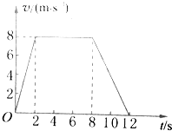

【分析】（1）整个运动过程中，电梯通过的位移等于v﹣t图线与t轴所围图形的面积大小；

（2）v﹣t图线的斜率等于物体的加速度，然后根据牛顿第二定律求出地板对物体的支持力，进而由牛顿第三定律得出前2s内、4～8s内和8﹣12s内物体对地板的压力．

【解答】解：12s内的位移等于梯形面积的大小，为：x＝×（6+12）×8 m＝72m．



前2s内的加速度为：a1＝＝m/s2＝4m/s2．



由牛顿第二定律得：F1﹣mg＝ma1．

则得：F1＝m（g+a1）＝50×（10+4）N＝700 N．

根据牛顿第三定律，物体对地板的压力为：F1′＝F1＝700N．

4～8s内电梯做匀速运动，物体对地板的压力为：F2＝mg＝500N

8s～12s内电梯做减速运动，加速度大小为：a2＝||＝||m/s2＝2m/s2．



由牛顿第二定律得：mg﹣F2＝ma2．

F2＝m（g﹣a2）＝50×（10﹣2）N＝400N．

根据牛顿第三定律，物体对地板的压力为400N．故人对电梯的最大压力是700N，人对电梯的最小压力是400N．

故答案为：72 700 400

【点评】解决本题的关键知道速度﹣时间图线的斜率表示加速度，会根据牛顿第二定律求出匀加速运动和匀减速运动的支持力大小．

27．（河北区一模）如图甲所示为“验证牛顿运动定律”实验装置图．图甲中A为小车，B为装有砝码的小桶，C为一端带有定滑轮的长木板，小车通过纸带与电火花打点计时器相连，计时器接50Hz交流电．小车的质量为m1，小桶（及砝码）的质量为m2．

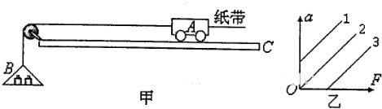

①下列说法正确的是　D

A．每次改变小车质量时，应重新平衡摩擦力

B．实验时应先释放小车后接通电源

C．本实验m2应远大于m1

D．在用图象探究加速度与质量关系时，应作a﹣图象



②实验时，某同学由于疏忽，遗漏了平衡摩擦力这一步骤，他测量得到的a﹣F图象可能是图乙中的图线　3　．（选填“1”“2”或“3”）

【分析】（1）实验时需要提前做的工作有两个：①平衡摩擦力，且每次改变小车质量时，不用重新平衡摩擦力，因为f＝mgsinθ＝μmgcosθ，m约掉了．②让小车的质量M远远大于小桶（及砝码）的质量m，因为：际上绳子的拉力F＝Ma＝mg，故应该是m＜＜M，而当m不再远远小于M时a＝＝，



随m的增大物体的加速度逐渐减小且无限趋近于g．

（2）如果没有平衡摩擦力的话，就会出现当有拉力时，物体不动的情况．

【解答】解：（1）A：平衡摩擦力，假设木板倾角为θ，则有：f＝mgsinθ＝μmgcosθ，m约掉了，故不需要重新平衡摩擦力．故A错误．

B：实验时应先接通电源后释放小车，故B错误．

C：让小车的质量M远远大于小桶（及砝码）的质量m，因为：际上绳子的拉力F＝Ma＝mg，



故应该是m＜＜M，而当m不再远远小于M时a＝＝，随m的增大物体的加速度逐渐减小且无限趋近于g，故C错误．



D：F＝ma，所以：a＝，当F一定时，a与成正比，故D正确．



（2）遗漏了平衡摩擦力这一步骤，就会出现当有拉力时，物体不动的情况．故图线为3．

故答案为：（1）D；（2）3

【点评】会根据实验原理分析分析为什么要平衡摩擦力和让小车的质量M远远大于小桶（及砝码）的质量m，且会根据原理分析实验误差．

28．（金台区期中）力是物体对物体的作用。作用力和反作用力一定是同时产生，同时变化，同时消失，而且一定是　相同　（填“相同或不相同”）性质的力。

【分析】由牛顿第三定律可知，作用力与反作用力大小相等，方向相反，作用在同一条直线上，作用在两个物体上，力的性质相同，它们同时产生，同时变化，同时消失．

【解答】解：由牛顿第三定律可知，作用力与反作用力大小相等，方向相反，作用在同一条直线上，作用在两个物体上，力的性质必须相同，并且它们同时产生，同时变化，同时消失．

【点评】本题主要是考查作用力与反作用力，要与二力平衡相区分，此题比较基础，较简单。

29．（烟台期中）如图甲所示，某同学将一个力传感器A系在墙壁上固定，另一力传感器B握在手中，力传感器A、B互相钩着并连接在计算机上。用手向右拉力传感器B，在计算机显示屏上可以看到的图象如图乙所示。由图乙可知：　BC　。

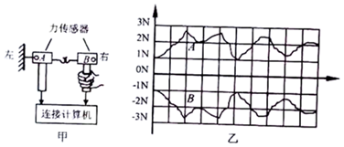

A．作用力大小总是大于反作用力大小

B．传感器A、B间的作用力和反作用力大小始终相等

C．传感器A、B间的作用力和反作用力方向始终相反

D．横坐标表示的物理量是传感器B向右移动的位移

【分析】作用力与反作用力大小相等，方向相反，作用在同一条直线上，且同时产生、同时变化、同时消失，作用在不同的物体上。

【解答】解：ABC、观察分析两个力传感器的相互作用力随时间变化的曲线，可以看出作用力与反作用力大小相等，方向相反，作用力与反作用力大小同时变化，故A错误，BC正确；

D、横坐标表示的物理量是作用时间，故D错误；

故选：BC

【点评】解决本题的关键知道作用力与反作用力大小相等，方向相反，作用在同一条直线上，且同时产生、同时变化、同时消失，作用在不同的物体上。

30．（砀山县期末）作用力和反作用力总是分别作用在　两　个物体上，各自产生各自的作用效果．

【分析】根据对牛顿第三定律的掌握作答，即相互作用力的特点是：作用在两个物体上，大小相等，方向相反，作用在同一条直线上．

【解答】解：作用力和反作用力大小相等，方向相反，总是分别作用在两个物体上，各自产生各自的作用效果．

故答案为：两．

【点评】此题考查的是我们对牛顿第三定律内容的掌握，属于识记性知识，难度不大，容易解答．

**四．计算题（共6小题）**

31．（南关区校级月考）人站在匀速行驶的火车上竖直向上跳起，为什么还会落到原地？

【分析】惯性是物体的固有属性，会利用惯性知识解释相关现象。

【解答】解：由于人具有惯性，所以人跳起时保持原来匀速运动状态，即水平方向与火车的速度相同并且保持不为，所以人落下时仍然会落在原处。

答：由于人具有收惯性，跳起时保持原来的匀速运动状态。

【点评】本题考查惯性现象的解释，要注意明确物理规律在生活中的应用，要会利用物理规律解释相关问题。

32．研究表明，一般人的刹车反应时间（即图甲中“反应过程”所用时间）t0＝0.5s，但饮酒会导致反应时间延长，在某次试验中，一位志愿者少量饮酒后驾车以v0＝54km/h的速度在试验场的水平路面上匀速行驶，若从发现情况到汽车停止，行驶距离L＝27m，已知该志愿者的质量为60kg，减速过程中汽车位移x与速度v的关系曲线如图乙所示，此过程可视为匀变速直线运动，取重力加速度的大小g＝10m/s2，试求：

（1）减速过程汽车加速度的大小和一般人从发现情况到汽车停止所行驶的距离L0；

（2）该饮酒志愿者的反应时间；

（3）减速过程汽车队志愿者作用力的大小。

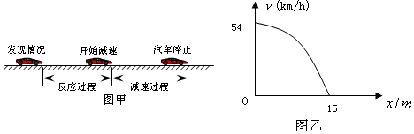

【分析】（1）由图中所给数据结合位移速度公式可求得加速度，进而由速度变化与加速度求得减速时间，再由位移公式可确定减速过程的位移，从而求出人刹车时的距离；

（2）由行驶距离与刹车距离可求得反应时间内的运动距离，再求出反应时间进行比较。

（3）对志愿者受力分析由牛顿第二定律求减速过程汽车对志愿者作用力的大小。

【解答】解：（1）设刹车加速度为a，由题可知刹车初速度v0＝54km/h＝15m/s，末速度 vt＝0 位移 x＝15m，由v02＝2ax

解得，a＝7.5m/s2，减速的时间t＝＝s＝2s，



正常人减速的位移x＝v0t﹣＝15×2﹣＝15m；



则一般人从发现情况到汽车停止所行驶的距离L0＝v0t0+x＝15×0.5+15＝22.5m；

（2）饮酒者，反应距离x'＝27﹣15＝12m；

故反应时间t'＝＝＝0.75s；



（3）设志愿者所受合外力的大小为F，汽车对志愿者的作用力的大小为F0，志愿者质量为m，受力如图，由牛顿第二定律得

F＝ma

由平行四边形定则得F0＝＝＝750N；



答：（1）减速过程汽车加速度的大小为7.5m/s2；一般人从发现情况到汽车停止所行驶的距离L0为22.5m；

（2）该饮酒志愿者的反应时间为0.75s

（3）减速过程汽车队志愿者作用力的大小为750N。

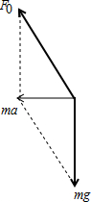

【点评】本题考查了匀变速直线运动的运动学公式、牛顿第二定律的基本运用，知道器材对志愿者作用力和重力的合力方向水平，结合平行四边形定则进行求解。

33．（河池期末）一质量m＝0.5kg的物体，从离地面h＝32m的高处由静止开始加速下落，经过t＝4s时间落地。假设物体下落过程中所受的阻力f恒定，取g＝10m/s2。试求：

（1）物体下落的加速度的大小；

（2）下落过程中物体所受阻力f的大小。

【分析】（1）根据匀变速直线运动的位移﹣时间关系列式求出物体下落的加速度；

（2）对物体受力分析根据牛顿第二定律求出阻力的大小。

【解答】解：（1）由，解得物体下落过程中的加速度a＝＝m/s2＝4m/s2；



（2）物体下落过程受重力和空气阻力作用，

由牛顿第二定律有mg﹣f＝ma，

解得空气阻力f＝mg﹣ma＝0.5×10N﹣0.5×4N＝3N。

答：（1）物体下落的加速度的大小为4m/s2；

（2）下落过程中物体所受阻力f的大小为3N。

【点评】解决本题的关键知道加速度是联系力学和运动学的桥梁，通过加速度，可以根据力求运动，也可以根据运动求力。

34．（城关区校级期末）如图所示，光滑水平面上静止放着长L＝1.6m，质量为M＝3kg的木板（厚度不计），一个质量为m＝1kg的物块放在木板的最右端，m和M之间的动摩擦因数μ＝0.1，今对木板施加一水平向右的拉力F，最大静摩擦力等于滑动摩擦力。（g取10m/s2）

（1）为使物块与木板不发生相对滑动，拉力F应满足什么条件？

（2）如果拉力恒定为F＝10N，为使物块不从木板上滑下，求拉力的最长作用时间？



【分析】（1）隔离物块分析求出其临界加速度，再根据整体分析求力F的最大值即可；

（2）求得物块能从木板上掉下去的临界状态，根据动能定理求得速度，再由运动学公式分析运动的时间。

【解答】解：（1）物块随木板运动的最大加速度为a，对物块由牛顿第二定律：μmg＝ma，

所以可得物块最大加速度为：a＝μg＝0.1×10m/s2＝1m/s2，

对整体分析，由牛顿第二定律得：Fm＝（M+m）a＝（3kg+1kg）×1m/s2＝4N；

（2）设水平力作用的时间最长为t1，此条件下物块恰好滑到木板最左端时速度与木板相同，设相同速度为v，此过程木板滑行的距离为s。

木板先在F的作用下匀加速运动，加速度为a1＝，解得：a1＝3m/s2，



此过程末速度v1＝a1t1

此过程木板位移x1＝



无F作用时木板做匀减速运动，加速度a2＝，解得：a2＝m/s2，



设木板匀减速运动的时间为t2，最终与物块共速的速度为v2，则有

v2＝v1﹣a2t2＝a（t1+t2）

木板匀减速位移x2＝



物块的总位移x3＝



位移的关系：x1+x2﹣x3＝L

联立解得：t1＝0.8s。

答：（1）拉力F不能超过4N；

（2）拉力F作用的时间至少为0.8s。

【点评】本题是基本滑板模型问题，关键会判断物块和木板能否发生相对滑动，以及一旦发生相对滑动时，能够根据受力判断物体的运动。

35．（八模拟）2019年9月25日，我国在酒泉卫星发射中心用长征二号丁运载火箭，成功将云海一号02星送入预定轨道。假设在发射火箭过程中，首先由火箭助推器提供推力，使火箭上升到30km高空时，速度达到1.2km/s，然后助推器脱落，向上减速运动后然后下落回地面进行回收。火箭助推器运动过程中所受地球引力可视为不变，且等于在地球表面时的重力，助推器脱落后运动过程中，受到的阻力大小恒为助推器重力的0.2倍，g取10m/s2，求；

（1）助推器能上升到距离地面的最大高度；

（2）助推器落回地面的速度大小和助推器从脱落到落回地面经历的时间。

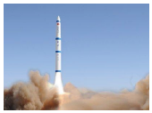

【分析】（1）先求出减速运动的加速度，结合运动学公式，可以求出上升的最大高度；

（2）根据受力分析和牛顿第二定律，求出下落的加速度，根据运动学公式求出落地速度和经历的总时间。

【解答】解：（1）火箭加速上升的高度为：

h1＝3×104m

助推器脱落时的速度为：

v1＝1.2×103m/s

助推器脱落后向上做减速运动，阻力大小为：

f＝0.2mg

根据牛顿第二定律，有：

mg+f＝ma2

根据运动学公式，有：

v12＝2a2h2

v1＝a2t2

整理代入数据，得：

h2＝6×104m

t2＝100s

助推器上升的最大高度为：

h＝h1+h2＝9×104m

（2）助推器从最高点下落过程中，有：

mg﹣f＝ma3

根据运动学公式，有：

v22＝2a3h

v2＝a3t3

代入数据，解得：

v2＝1200m/s

t3＝150s

助推器从脱落到落地经历的时间为：

t＝t2+t3＝250s

答：（1）助推器能上升到距离地面的最大高度为9×104m；

（2）助推器落回地面的速度大小为1200m/s；助推器从脱落到落回地面经历的时间为250s。

【点评】本题考查牛顿第二定律，在处理物体的运动时，要注意分阶段来处理，另外要注意各段的加速度不同。

36．如图，油桶放在汽车上，汽车停于水平地面。涉及油桶、汽车、地球三个物体之间的作用力和反作用力一共有几对？

这几对力中，油桶受哪几个力？汽车受哪几个力？地球受哪几个力？



【分析】首先对油桶和汽车受力分析，每个力均有反作用力，再得到作用力和反作用力的对数。

【解答】解：首先对油桶受力分析，受重力和支持力；

再对汽车分析，受重力、压力和支持力；

地球受到油桶和汽车的引力，汽车的压力；

其中涉及油桶、汽车、地球三个物体之间的作用力和反作用力，有：

1、油桶与地球间有相互吸引的力；

2、油桶和汽车间的相互作用力；

3、汽车和地球间有相互吸引的力；

4、地面和汽车间的相互作用力；共4对。

答：涉及油桶、汽车、地球三个物体之间的作用力和反作用力一共有4对，这几对力中，油桶受2个力；汽车受3个力，地球受3个力。

【点评】本题考查受力分析，关键是明确各个物体的受力情况，然后找出施力物体和施力物体进行分析

**五．解答题（共10小题）**

37．回答下列问题：

（1）飞机投弹时，如果发现目标在飞机的正下方才投下炸弹，能击中目标吗？为什么？

（2）地球在从西向东自转．你向上跳起来以后，为什么还落到原地，而不落到原地的西边？

【分析】炮弹离开飞机做平抛运动，平抛运动在水平方向上做匀速直线运动，在竖直方向上做自由落体运动．

任何物体都有惯性，惯性有的时候我们会利用它，给人们带来一定的便利，但有时要防止它给人们带来的危险，安全带就是其中的一个．

【解答】解：（1）飞机投弹时，如果发现目标在飞机的正下方才投下炸弹，由于炸弹在竖直方向上做自由落体运动，在水平方向上做匀速直线运动，所以炸弹将落在目标的正前方．

（2）跳起之前，人与地面具有相同的速度．由于惯性，跳起来之后人依然要保持原来的运动状态，在相同的时间内，人转过的距离与地面转过的距离相等，所以总是落在原处．

答：（1）如果发现目标在飞机的正下方才投下炸弹，不能击中目标；炸弹在竖直方向上做自由落体运动，在水平方向上做匀速直线运动，所以炸弹将落在目标的正前方．

（2）由于惯性，跳起来之后人依然要保持原来的运动状态，在相同的时间内，人转过的距离与地面转过的距离相等，所以总是落在原处．

【点评】解决本题的关键知道平抛运动在水平方向上做匀速直线运动，在竖直方向上做自由落体运动．

38．“嫦娥三号”登月飞船脱离地球引力后关闭所有发动机，在不受力的情况下，由于　惯性　仍可继续飞行，奔向月球，说明了力　不是维持物体运动的原因　．

【分析】（1）惯性是物体保持原来运动状态不变的性质．

（2）力是改变物体运动状态的原因．

【解答】解：关闭发动机后，在不受力的情况下，飞船由于惯性仍可继续飞行，奔向月球，说明了力可以改变物体的运动状态，不是维持物体运动的原因．

故答案为：惯性；不是维持物体运动的原因．

【点评】本题考查的都是基础知识，难度不大，但涉及到的知识点较多，综合性较强，且各知识点之间联系紧密，是一道典型题目，适合学生训练．

39．（西城区校级期中）运用牛顿运动定律可以有效地解决动力学问题，请根据所学习到的有关牛顿运动定律的相关知识，解决问题。在一节火车车厢内有一个光滑的水平桌面，桌上有一个小球，开始时小球和车厢均处于静止状态，如果火车突然加速向前开动，如果以火车为参考系，小球会运动吗？牛顿第一定律适用吗？请分析说明理由。

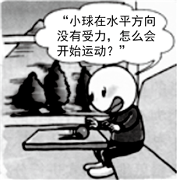

【分析】根据牛顿第一定律即物体在不受任何外力时，总保持静止状态或匀速直线运动状态，进行分析。牛顿运动定律成立的条件是惯性系。

【解答】解：小球的运动对于以地面为参考系而言是容易解释的，因为小球具有惯性；而对于火车的桌面而言，就不容易解释了，小球没有受到作用力，但是它突然就运动了，故牛顿运动定律在非惯性参考系中是不成立的．

答：以火车为参考系，小球会运动；牛顿运动定律在非惯性参考系中是不成立的；由于牛顿运动定律成立的条件是惯性系，火车静止时，以火车为参考系，牛顿运动定律是成立的，火车加速时，以火车为参考系，牛顿运动定律是不成立的。

【点评】本题应明确：①只有车速发生改变的时候小球才会因为惯性而发生相对于车的运动，运动的方向则取决于车速如何变化。

②明确惯性参考系的内容，知道火车加速运动时，牛顿运动定律不成立。

40．足球运动员在罚球点踢点球时一脚劲射，足球踢出，而运动员仍在原地，试分析：

（1）足球为什么会飞出？

（2）足球对运动员有作用力吗？

（3）足球运动员为什么没有向后飞出？

【分析】根据力和运动之间的关系进行分析，即可明确球能飞出和人保持静止的原因．

【解答】解：（1）球由于受到了人脚的作用而具有了速度，从而飞出；

（2）根据作用力和反作用力的性质可知；在人踢球的过程中，球对人也产生了一个力的作用；

（3）由于人同时受到地面的摩擦力而作用，而仍能处于平衡状态；故运动员不会向后飞出；

【点评】本题考查牛顿运动定律的定性分析，要注意明确力是改变物体运动状态的原因；明确改变人的运动的力是合力作用．

41．（香坊区校级月考）如图所示，有一块木板静止在光滑水平面上，木板质量为M＝4kg，长L＝1.4m，木板右端放着一个小滑块，小滑块质量m＝1kg，其尺寸远小于L，它与木板之间的动摩擦因数μ＝0.4，g＝10m/s2．

（1）现用水平向右的恒力F作用在木板M上，为了使得m能从M上滑落下来，求F的大小范围；

（2）其他条件不变，恒力F＝22.8N，且始终作用在M上，求m在M上滑动的时间；

（3）若水平力F＝28N向右拉木板，要使小滑块从木板上掉下来，力F作用的时间至少要多长？



【分析】（1）小物块在木板上滑动时，根据牛顿第二定律，求出木块和木板的加速度，当木板的加速度大于木木块的加速度时，m就会从M上滑落下来．

（2）恒力F＝22.8N，m在M上发生相对滑动，设m在M上面滑动的时间为t，求出木块在t内的位移，两者位移之差等于木板的长度L．

（3）小滑块从木板上掉下来时，由位移公式和位移关系列式得到此时板长与时间的关系．由运动学公式得到撤去F时滑块与木板的速度和时间的关系．当滑块刚好滑到木板的最左端，两者的速度相等，M与m的位移之差等于板长L．位移撤去F后，系统的动量守恒和能量守恒，由两大守恒定律列式，再联立，就可求出F最短作用时间．

【解答】解：（1）m发生相对滑动时的临界加速度a1＝μg＝0.4×10m/s2＝4m/s2，

对整体分析，根据牛顿第二定律得，F的最小值Fmin＝（M+m）a1＝5×4N＝20N，

则F＞20N．

（2）设m在M上滑动的时间为t，当恒力F＝22.8N，木板的加速度，



小滑块在时间t内运动位移，



木板的位移，



根据s2﹣s1＝L

代入数据解得t＝2s．

（3）设最短的时间为t，则＝，①



此时，滑块速度 v1＝a1t＝4t ②

木板速度 v2＝a2t＝6t ③

撤去F后，若滑块刚好滑到木板的最左端，两者速度相等，由系统动量守恒，有

mv1+Mv2＝（M+m）v

得 v＝，④



由能量守恒有 ，⑤



解①、②、③、④、⑤式，代入数据得 t＝1s

答：（1）F的大小范围为F＞20N．

（2）m在M上滑动的时间为2s．

（3）力F作用的时间至少要1s．

【点评】本题首先要分析物体的运动情况，其次把握滑块不从木板上滑下的条件，即两物体之间的几何关系．再结合动量守恒、牛顿第二定律、运动学规律和能量守恒列式求解．

42．（西城区期末）滑板是年轻人喜欢的运动项目。滑板爱好者及滑板总质量m＝60kg，以v0＝2.0m/s的初速度沿斜坡匀加速滑下，斜坡的倾角θ＝30°，经t＝4.0s的时间下滑位移x＝40m到达坡底。将人和滑板整体看作质点，设其在下滑过程中所受阻力的大小不变，重力加速度g取10m/s2，求下滑过程中

（1）滑板及人的加速度的大小a；

（2）滑板及人受到的阻力的大小f；

（3）滑板及人受到的重力的冲量大小I。

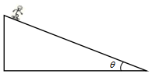

【分析】根据匀变速直线运动规律x＝v0t+at2 求加速度；根据牛顿第二定律mgsinθ﹣f＝ma求阻力；重力的冲量大小I＝mgt。



【解答】解：（1）根据匀变速直线运动规律x＝v0t+at2



解得a＝4m/s2

（2）根据牛顿第二定律，有 mgsinθ﹣f＝ma

解得 f＝60N

（3）重力的冲量大小I＝mgt＝2400N•s

答：（1）滑板及人的加速度的大小为4m/s2；

（2）滑板及人受到的阻力的大小为60N；

（3）滑板及人受到的重力的冲量大小为2400N•s。

【点评】本题综合考查了牛顿第二定律和运动学公式，知道加速度是联系力学和运动学的桥梁，通过加速度可以由运动求力，也可以由力求运动。

43．小华所在的实验小组利用如图所示甲的实验装置探究牛顿第二定律，打点计时器使用的交流电频率f＝50Hz，当地的重力加速度为g．

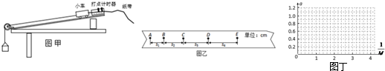

（1）在实验前必须进行平衡摩擦力，其步骤如下：取下细线和砂桶，把木板不带滑轮的一端适当垫高并反复调节，直到　轻推小车，使小车恰好做匀速直线运动　．

（2）图（乙）是小华同学在正确操作下获得的一条纸带，其中A、B、C、D、E每两点之间还有4个点没有标出．写出用s1、s2、s3、s4以及f来表示小车加速度的计算式：a＝　　；若s1＝2.02cm，s2＝4.00cm，s3＝6.01cm，则B点的速度为：vB＝　0.301　m/s（保留三位有效数字）．



（3）在平衡好摩擦力的情况下，探究小车加速度a与小车质量M的关系中，某次实验测得的数据如表所示．根据这些数据在坐标图中描点并作出a﹣图线．从a﹣图线求得合外力大小为　0.30　N（计算结果保留两位有效数字）．



|  |  |  |  |  |  |
| --- | --- | --- | --- | --- | --- |
| a/m•s﹣2 | 1.2 | 1.1 | 0.6 | 0.4 | 0.3 |
| /kg﹣1 | 4.0 | 3.6 | 2.0 | 1.4 | 1.0 |

【分析】（1）小车由静止下滑，说明重力沿斜面的分力大于摩擦力，因此平衡过度，当小车带动纸带匀速下滑时说明平衡摩擦力；

（2）纸带法实验中，若纸带匀变速直线运动，测得纸带上的点间距，利用匀变速直线运动的推论，可计算出打出某点时纸带运动的瞬时速度和加速度；

（3）根据表中实验数据在坐标纸上描出对应的点，然后根据描出的点作出图象，然后根据图象特点得出实验结论．

【解答】解：（1）在实验前必须进行平衡摩擦力，其步骤如下：取下细线和砂桶，把木板不带滑轮的一端适当垫高并反复调节，直到轻推小车，使小车恰好做匀速直线运动．

（2）由题意可知两计数点间的时间间隔为：t＝5T＝＝0.1s，



根据匀变速直线运动推论得：

s3﹣s1＝2a1t2，s4﹣s2＝2a2t2，

解得：a＝＝；



利用匀变速直线运动的推论：B点的瞬时速度vB＝＝0.301m/s．



（3）应用描点法画出图象如下所示，由图象可知，a﹣图象过原点，合外力等于图象的斜率，大小为 F合＝N＝0.30N

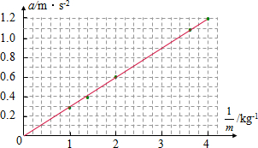

故答案为：（1）轻推小车，使小车恰好做匀速直线运动；（2）；0.301；（3）如图所示；0.30



【点评】本题考查牛顿第二定律的验证实验，对于书本上的实验，我们要从实验原理、实验仪器、实验步骤、实验数据处理、实验注意事项这几点去搞清楚．实验的图象描绘，物理结合数学的应用都值得注意．

44．（儋州期末）简述作用力与反作用力的特征

【分析】由牛顿第三定律可知，作用力与反作用力大小相等，方向相反，作用在同一条直线上，作用在两个物体上，力的性质相同，它们同时产生，同时变化，同时消失。

【解答】解：作用力与反作用力具有以下的特征：作用力与反作用力大小相等，方向相反，作用在同一条直线上，作用在两个物体上，它们同时产生，同时变化，同时消失；作用力与反作用力的性质相同。

答：作用力与反作用力具有以下的特征：作用力与反作用力大小相等，方向相反，作用在同一条直线上，作用在两个物体上，它们同时产生，同时变化，同时消失；作用力与反作用力的性质相同。

【点评】本题考查牛顿第三定律及其理解。应理解牛顿第三定律与平衡力的区别。

45．如图所示，两只木箱叠放在光滑水平面上，在一个水平推力作用下，一起沿直线运动，则两木箱之间有几对作用力和反作用力？



【分析】对物体进行受力分析，再根据牛顿第三定律来判断，要注意区分开“一对平衡力”与“作用力和反作用力”。

【解答】解：A、B两木块一起沿水平面匀加速运动，对A进行受力分析，A受重力、B的支持力，B对A的摩擦力，故AB间有2对作用力和反作用力。

答：两木箱之间有2对作用力和反作用力

【点评】作用力和反作用力一定是两个物体之间的相互作用力，并且大小相等，方向相反，同时产生同时消失，而平衡力不会同时产生和消失。

46．在天花板上用悬绳吊一重为G的电风扇，电风扇静止时受几个力作用？如图所示，这些力的反作用力是哪些力？这些力的平衡力是哪些力？如果电风扇正在匀速转动呢？当电风扇转动时与静止时相比较，对天花板的拉力是变大还是变小？为什么？

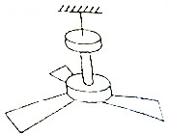

【分析】电风扇静止时，受到重力和悬绳的拉力处于平衡状态；电风扇向下吹风，故空气对风扇有向上的推力，然后对电风扇受力分析，根据平衡条件分析。

【解答】解：电风扇静止时，受到重力和悬绳的拉力处于平衡状态，电风扇受到的重力与拉力是一对平衡力；重力的反作用力是电风扇对地球的吸引力，悬绳对电风扇是拉力的反作用力是电风扇对悬绳的拉力；

电风扇匀速转动时向下吹风，空气对风扇有向上的推力，这时电风扇受到重力、悬绳的拉力以及空气向上的推力，重力与悬绳的拉力、空气向上的推力的和是平衡力。所以此时悬绳的拉力减小了。

答：电风扇静止时，受到重力和悬绳的拉力；电风扇受到的重力与拉力是一对平衡力；重力的反作用力是电风扇对地球的吸引力，悬绳对电风扇是拉力的反作用力是电风扇对悬绳的拉力；

电风扇匀速转动时受到重力、悬绳的拉力以及空气向上的推力，重力与悬绳的拉力、空气向上的推力的和是平衡力。所以此时悬绳的拉力减小了。

【点评】本题关键明确空气对风扇有向上的推力，然后结合共点力平衡条件列式分析，基础题。